
CONTRATO MARCO
VINCULADOR DMAF
CAF
2024
Contenido
Alcance técnico 3
Situación actual 3
Definición de la necesidad 3
Alcances 4
Mockup/ ayudas visuales 4
Beneficios 5
Limitaciones del proyecto 5
Usuarios Finales 5
Consideraciones 5
Información Adicional importante 6

Alcance técnico

Situación actual

Actualmente, no se cuenta con un aplicativo para la identificación de operaciones verdes, temáticas y con contenido país, lo que implica deficiencias en la asignación de recursos de facilidades de crédito vigentes.

Definición de la necesidad

Desarrollar una herramienta para evaluar las operaciones de la cartera activa de CAF contra los documentos o manifiestos de interés para el financiamiento de las facilidades de crédito pasivas vigentes.

Se requiere que el aplicativo ayude al equipo de la DMAF a:
- Identificar las operaciones que puedan ser elegibles para refinanciamiento con facilidades de crédito pasivas vigentes.
- Establecer por documento los atributos claves (verdes, temáticas y de contenido de país) para la búsqueda eficiente de operaciones elegibles.
- Capturar y cargar información adicional que permita ampliar la búsqueda de operaciones elegibles, tales como: Texto, PDF, buscar en directorios y subdirectorios.
- Definir los criterios de elegibilidad de los contratos de cada facilidad de crédito (de los aliados).
- Encontrar qué operación se alinee más con los criterios de elegibilidad precargados para cada uno de los aliados, por lo que sería útil un enlace a la operación indicada, para que se pueda revisar el contenido correspondiente.
- Revisar y analizar los documentos (DEC, CCI-IDO, contratos de licitaciones (Ejecutores), Adendas, IAS, hoja de término de condiciones, entre otros) de las operaciones existentes en el PN (Focus) para encontrar contenido que se alinee con las intenciones de interés de los fondos aliados a CAF mediante la DMAF.
- Apoyar en la toma de decisiones y alinear sus inversiones con objetivos sostenibles.
- Mostrar como resultado un ranking de las operaciones CAF vs los criterios de elegibilidad de cada facilidad de crédito (Ej:% de participación del contenido dentro de las operaciones encontradas), luego del análisis y evaluación a través de la IA.
- Incluir comentarios del ejecutivo de negocio como atributos asociados a algunas operaciones (ej: mitigación, adaptación, etc.) que permitan complementar el análisis.
- Enviar notificaciones y alertas periódicas que identifiquen todas las operaciones verdes que tiene la CAF y que estén debidamente clasificadas por conocimiento de país u otro criterio, sean elegibles o no, permitiendo que en un futuro puedan ser candidatas a refinanciamientos.
- Definir un pipeline de operaciones (nombres, áreas de acción, conversaciones con EJR, etc.).
- Acceder a la información pública en sitios internos de CAF (Áreas de Negocios).

Alcances

El aplicativo debe realizar lo siguiente:
- Carga de documentos y atributos.
- Identificar las operaciones elegibles que puedan aplicar para ser refinanciadas por facilidades de crédito pasivas vigentes.
- Registrar información de las operaciones de la cartera activa de CAF.
- Apoyar en el análisis y evaluación de las operaciones verdes, temáticas y con contenido país contra los documentos o manifiestos de interés de las facilidades de crédito vigentes.
- Permitir la toma de decisiones y alinear las operaciones con los objetivos de desarrollo sostenible (ODS) y las agendas estratégicas de CAF.
- Generar un ranking de las operaciones CAF vs los criterios de elegibilidad.
- Envío de notificaciones y alertas (por correo).
- Registro de comentarios por parte de los ejecutivos.
- Búsqueda de aliados.

Mockup/ ayudas visuales

Se requieren las siguientes funcionalidades:
- Cargar y buscar Documentos
Descripción: Construir la funcionalidad utilizando las tecnologías seleccionadas que permita el registro de datos y documentos relevantes de las inversiones (aliados y proyectos), así como, la búsqueda en distintas fuentes internas y/o externas.

Entrada de Datos: Verdes, temáticas y de contenido de país.

Entrada de Documentos: IAS, DEC, CCI-IDO, contratos de licitaciones (Ejecutores), Adendas, IAS, hoja de término de condiciones, manifiesto de interés, RRAO, contratos, adendas, entre otros.

- Extraer Texto Líquido del Documento a Evaluar
Descripción: Con el uso de algoritmos especializados realizar la identificación y extracción de información específica de las operaciones elegibles para refinanciamiento.

- Analizar Información
Descripción: Construir la funcionalidad utilizando las tecnologías seleccionadas que permita analizar fácilmente y evaluar las operaciones de CAF contra los documentos o manifiestos de interés de los aliados, aplicando los criterios de elegibilidad que correspondan, apoyando en la toma de decisiones informadas para la asignación de los recursos de manera correcta, rápida y asertiva que se alinee con objetivos de desarrollo sostenible (ODS) y las agendas estratégicas de CAF.

- Visualizar Resultados
Descripción: Mostrar los resultados del análisis y evaluación de los documentos de las operaciones elegibles (ranking) basados en los criterios de las facilidades de crédito correspondientes para refinanciamiento que apliquen, así como la emisión de recomendaciones.

- Visualizar Información de las Operaciones Elegibles (Dashboard)
Descripción: Construir un cuadro de mando utilizando las tecnologías seleccionadas que permita visualizar los datos capturados en el módulo anterior a través de vistas útiles con gráficos y estadísticas para la gestión del negocio (proyectos financiados, indicadores de impacto verde, contenido país, proyectos verdes financiados por socios, etc.). Se han definido los siguientes indicadores:

- # de operaciones elegibles identificadas para refinanciamiento:
  - # de operaciones con contenido país identificadas.
  - # de operaciones temáticas identificadas.

- Para cada operación:
  - Puntaje/rating/porcentaje de elegibilidad para cada facilidad de crédito,
  - Monto de la operación (comprometido y desembolsado),
  - Último desembolso de la operación (monto y fecha).
  - Criterios considerados para elegibilidad.

- # de operaciones identificadas con el Vinculador que fueron refinanciadas (casos de éxito).

Generar Informe
Descripción: Construir la funcionalidad utilizando las tecnologías seleccionadas que permita la generación de reportes, informes y análisis de las operaciones elegibles (formatos PDF, EXCEL, etc.).

- Gestión de Usuarios y Permisos
Descripción: Funcionalidad que permita administrar el acceso y las funciones disponibles para diferentes tipos de usuarios.
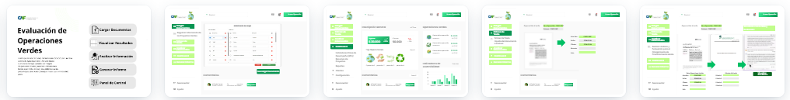

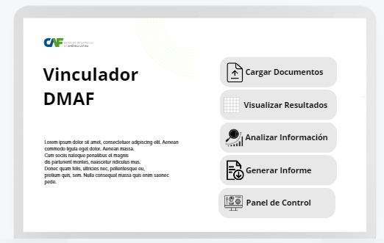
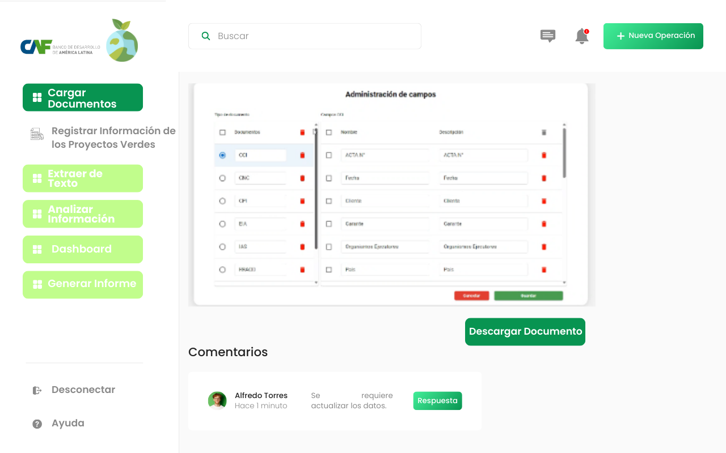
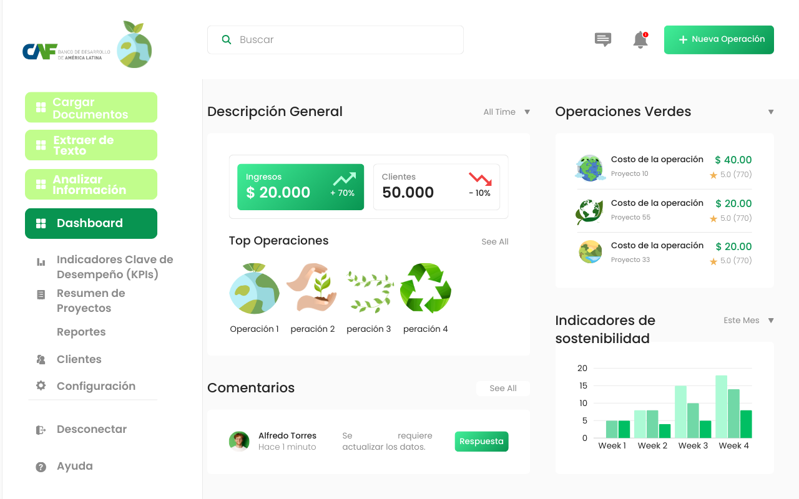
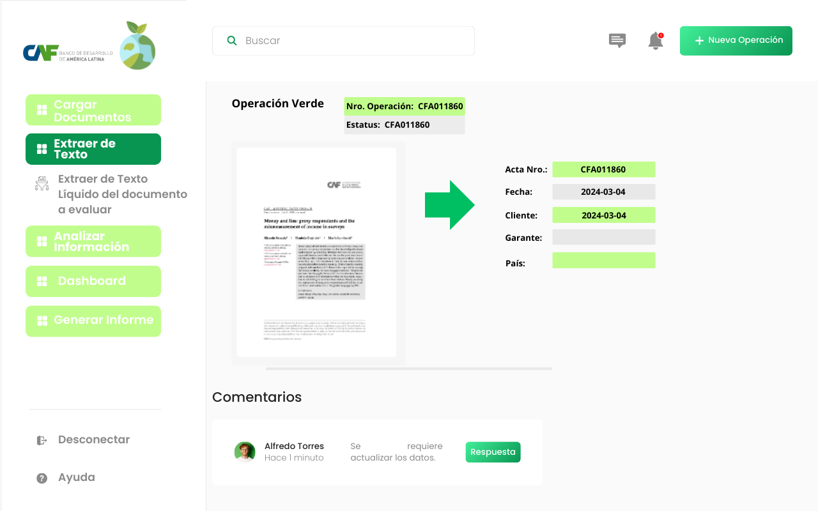
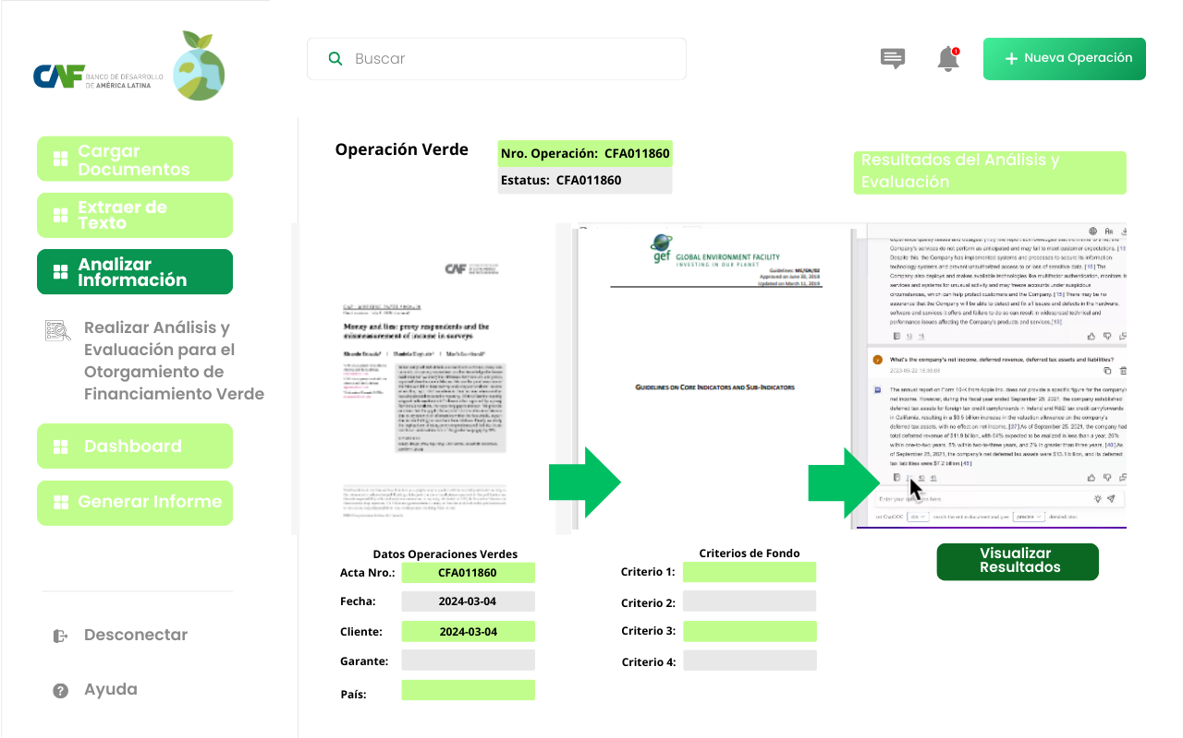

Beneficios

- Optimización de Recursos:
- Eficiencia en la Asignación de Fondos: Para una asignación más precisa de recursos financieros y materiales, asegurando que se dirijan a operaciones con mayores beneficios ambientales y sociales para la región.
- Reducción de Costos: Para identificar y evitar operaciones menos eficientes o redundantes, se pueden reducir costos y mejorar el retorno de inversión.
- Incremento en la Eficiencia Operativa:
- Procesos Automatizados: Agiliza los procesos de registro y evaluación, reduciendo el tiempo necesario para la toma de decisiones.
- Menor Burocracia: Reduce la burocracia y mejora la agilidad en la gestión de operaciones.
- Mejora en la Calidad de Decisiones
- Datos Precisos y Actualizados: Permite tomar decisiones basadas en información fiable y relevante.
- Evaluación Integral: La inclusión de criterios de fondos e indicadores diversos y la capacidad de análisis avanzado permiten una evaluación más completa de las operaciones elegibles, considerando múltiples aspectos como el impacto ambiental, social y económico.
- Aumento de la Transparencia y la Rendición de Cuentas
- Acceso Abierto: Facilita el acceso a la información sobre las operaciones elegibles, promoviendo la transparencia y permitiendo a los stakeholders seguir el progreso y los resultados.
- Documentación Clara: La documentación precisa y accesible ayuda a asegurar que las decisiones sean justificables y basadas en evidencias, aumentando la rendición de cuentas.
- Impulso a la Innovación y la Mejora Continua
- Identificación de Oportunidades: La recopilación y análisis de datos permiten identificar tendencias y oportunidades para la innovación en operaciones de CAF.
- Feedback Constructivo: La retroalimentación continua de los stakeholders y la evaluación de resultados facilitan la mejora continua de los procesos y las prácticas.
- Mayor Impacto Ambiental Positivo
- Proyectos Más Efectivos: Con optimizar la selección y gestión de operaciones verdes, se maximiza el impacto positivo en el medio ambiente, como la reducción de emisiones de gases de efecto invernadero y la conservación de recursos naturales.
- Cumplimiento de Objetivos Ambientales: Asegura que las operaciones verdes contribuyan eficazmente al cumplimiento de metas y objetivos ambientales a nivel regional.
- Cumplimiento Regulatorio y Normativo
- Alineación con Políticas: Asegura que las operaciones cumplan con las normativas y regulaciones ambientales de cada país miembro de la CAF, además de las internacionales, evitando problemas legales y promoviendo buenas prácticas alineadas con el resto del mundo.
- Auditoría y Control: Facilita la auditoría y el control para garantizar el cumplimiento y la correcta ejecución de las operaciones.

Limitaciones del proyecto

- Información fragmentada: Datos dispersos en múltiples fuentes dificultan una visión holística.
- Dificultad en la visualización: Datos complejos no se presentan de forma intuitiva para los usuarios.
- Limitaciones en la predicción: Ausencia de herramientas para anticipar resultados futuros.

Usuarios Finales

- Directora Gloria Gamero, Ejecutivo Matías Angeles, DMAF (Dirección de Movilización y Alianzas Financieras) y demás áreas relacionadas.

Consideraciones
- Políticas de acceso y permisos.
- Validaciones de datos.
- Consideraciones de infraestructura (reglas de recursos como nombramientos).
- Consideraciones de reglas de negocio.
- La iniciativa requiere datos sobre las facilidades de crédito vigentes que maneja la Dirección de Movilización y Alianzas Financieras.
- Se deben cargar documentos que estén escaneados.
- Se requiere definir y establecer los criterios de elegibilidad.
- Una de las fuentes de datos es el portal de negocio CAF.
- Se requiere las siguientes opciones para el envío de correo:
  - OPCIÓN 1: alianzas@caf.com cc. Gloria Gamero, Héctor Acurio (externo) y Alejandro Aspron (pasante)
  - OPCIÓN 2: Luis Calle, Fabiola Briceño, Pedro Riera, Leonardo Leao, Rafael Hoyuela, María Lahore, Matias Angeles, Erika Rivero, Héctor Acurio (externo) y Alejandro Aspron (pasante) cc. Gloria Gamero

Información Adicional importante

La elegibilidad de los proyectos puede definirse por dos tipos de criterios:

- Criterios temáticos: en general, son sectores específicos a los que deben pertenecer los proyectos para ser elegibles. Cada facilidad de crédito y cada sector requiere el cumplimiento de ciertos indicadores para ser elegible. Algunos ejemplos de sectores son:
  - Eficiencia energética
  - Energías renovables
  - Género
  - Agua y saneamiento
  - Transporte sostenible
  - Medio ambiente
- Criterios de país: algunos inversionistas requieren que los proyectos contengan algún componente de su país. Algunos ejemplos de componentes son:
  - Participación accionaria en la empresa concesionaria de algún inversionista del país de interés.
  - Participación accionaria en la empresa constructora de algún inversionista del país de interés.
  - Importación de bienes/productos/equipos del país de interés.
  - Importación de servicios de proveedores del país de interés.

NOTA: ASEGÚRESE DE INCLUIR TODA LA INFORMACIÓN NECESARIA PARA ABORDAR CADA INICIATIVA. EL OBJETIVO ES PUNTUALIZAR EL ALCANCE ESPERADO EN LAS SESIONES DE CONCEPTUALIZACIÓN, PERO CON UN CONOCIMIENTO PREVIO DE LAS NECESIDADES, INSUMOS Y ENTREGAS ESPERADAS DESCRITAS EN ESTE DOCUMENTO. DE IGUAL FORMA, MENCIONAR EL NOMBRE DE CADA INICIATIVA EN LA PORTADA DEL DOCUMENTO PARA TENER CLARIDAD.

